Augsburg - MAN-Museum.
- Eveneens buiten het centrum, aan de Heinrich-von-Buzstraße 28, bevindt zich het MAN-Museum met onder meer de originele testmotor van Rudolf Diesel.
- Het museum is alleen op werkdagen voor het publiek toegankelijk.
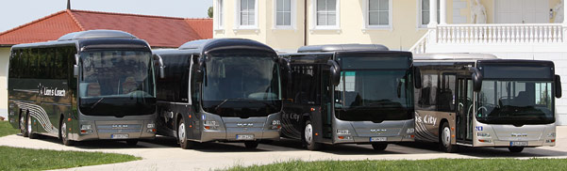

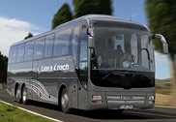
De Lion‘s Coach biedt u een uitstekend design en reiscomfort van topklasse en tegelijkertijd een eersteklas prijs-prestatieverhouding.
Op het gebied van het rendement vormt de Lion‘s Coach de nieuwe norm:
Hoge betrouwbaarheid en weinig onderhoud zorgen voor een lange levensduur. De beproefde veiligheidsuitrusting van de MAN touringcars zorgt voor veiligheid in elke situatie.
Lion's Coach (12 m)
Lion's Coach C (13,26 m)
Lion's Coach L (13,80 m)
Lion's Coach Supreme
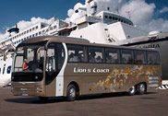
Volmaakt vormgegeven elegantie van voor tot achter. Zo presenteert de Lion´s Coach Supreme zich, van het aantrekkelijke front tot aan de harmonieuze styling van het zeer esthetische en comfortabele interieur.
Met zijn vele luxueuze details van exterieur en interieur biedt hij duidelijk extra veel elegantie en comfort. De veelomvattende veiligheidsuitrusting maakt het voertuig af en garandeert een goede reis op alle wegen.
Lion's Coach Supreme (12 m)
Lion's Coach Supreme C (13,26 m)
Lion's Coach Supreme L (13,80 m)

